Les retraités ne sont pas seulement en colère...

retraités
Ils veulent une revalorisation de leurs pensions

Pour justifier les mesures qui réduisent le pouvoir d’achat des retraités, le gouvernement d’Emmanuel Macron affirme vouloir favoriser « ceux qui travaillent » ou encore « ceux qui font tourner le pays ». Mais comment peut-on les croire ?!
Car pour le président de la République, ceux « qui font tourner le pays » ce sont « les premiers de cordée », autrement dit les grandes fortunes du pays et le grand patronat. Ceux à qui il ne demande jamais de « faire un effort » alors qu’ils pourraient le faire sans mettre en péril leur immense patrimoine.
Bien au contraire, il leur a accordé tous les privilèges : suppression de l’Impôt Solidarité sur la Fortune, réduction de la fiscalité sur les dividendes et le capital, exonérations fiscales de toutes sortes et sans jamais vraiment inquiéter les évadés fiscaux et les fraudeurs.

Pourquoi enrichir les riches et appauvrir les autres ?
Sous la présidence d’Emmanuel Macron, les plus riches n’ont jamais amassé autant d’argent : record battu cette année avec un montant de 431 milliards soit une hausse de 15% en moyenne. Le plus riche d’entre eux, Bernard Arnaud, a vu sa fortune augmentée de 50 %.

Selon le Président, ces faveurs devaient favoriser l’investissement et l’emploi. Les investissements stagnent, les prévisions de croissance sont revues à la baisse. Le chômage a encore augmenté. Les salaires ?

Une maigre augmentation par la suppression des
cotisations sociales, compensée par la hausse de la CSG. Ce qui revient à faire financer par les retraités, à la place des employeurs, des prestations dont
ils ne bénéficient jamais, indemnités de chômage et congés de maladie et maternité.
Les retraités font aussi « tourner le pays »
Préserver et augmenter le pouvoir d’achat des retraités, contrairement à ce qu’affirment nos gouvernants, est très utile à
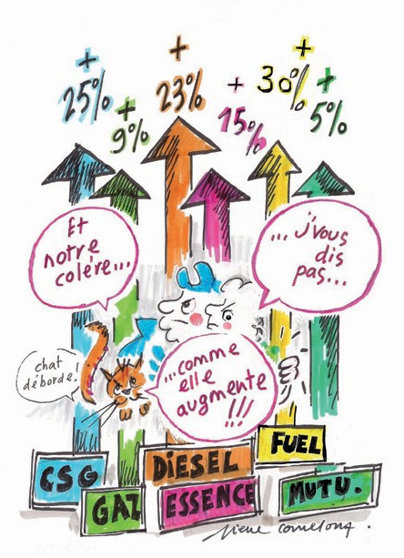l’économie du pays.

L’immense majorité des retraités ne spéculent pas, ni ne placent leur argent dans des paradis fiscaux. Ils l’injectent dans l’économie.

Selon le CREDOC, les plus de 50 ans représentent 48% de la consommation totale de la France. Ils assurent 64%
du marché de la santé, 60%
de l’alimentation, 58% de l’équipement, 57% des loisirs et un tiers des jouets sont achetés par les retraités.

Ils sont le cœur d’une nouvelle industrie, la « silver économie », emplois à domicile, télé-assistance et sécurité, qui va générer la création de 350 000 emplois d’ici 2020. Ils consacrent 4 % de leurs revenus soit 10 milliards à leurs enfants et petits enfants… Et que dire de leur contribution aux activités associatives socialement précieuses pour compenser le désengagement de l’Etat.
L’exonération de la taxe d’habitation ? Un leurre
Au total, c’est près de 5 milliards de pouvoir d’achat qui aura été prélevé sur les pensions. L’exonération par tiers de la taxe d’habitation représente cette année 1,2 milliards seulement. Mais de plus, cela va se traduire par des suppressions d’aides et de services dans les municipalités que l’Etat aura privé de ressources. Les retraités en particulier se verront privés de toutes sortes d’aides dans les villes et les villages. A cela s’ajoutent les augmentations de carburants, du fuel, du gaz, des mutuelles, la réduction de l’aide au logement…
Une baisse continue du pouvoir d’achat des retraités
Les retraités sont et seront lourdement frappés. Toutes les prévisions montrent
que le niveau de vie des retraités va baisser au minimum de 20 % d’ici à 2035. Cela n’est pas acceptable sur le plan humain, mais ne l’est pas non plus sur le plan économique et social. Pas question de laisser faire.

Nous sommes 16 millions

Le gouvernement fait semblant d’ignorer le rôle que jouent les retraités dans tous les domaines de notre société. Il ne peut mépriser à ce point le rôle qu’elles et ils ont joué dans la production des richesses de la France. En réalité, il craint la colère des retraités et surtout leur résistance et leurs actions. Nous n’allons pas le rassurer. Nous allons multiplier les initiatives dans tout le pays.
La CGT à la rencontre des retraité-e-s
Dans les villes et les villages, les retraités CGT vont au devant de leurs « collègues retraités » pour débattre de leurs situations, certains sont en grande difficulté, définir les modes d’actions qui rassemblent largement les retraités. Car nous ne sommes pas seulement en colère, nous voulons que nos retraites soient revalorisées à la hauteur de ce qui nous a été injustement prélevé.

POUR DÉFENDRE MES REVENDICATIONS
- Mon pouvoir d’achat • Ma retraite • Ma santé • Mes besoins quotidiens •
J’adhère à la CGT
Nom : ....................................................... Prénom : ...................................................

Adresse : .........................................................................................................................

Code postal : ......................... Ville : .........................................................................

Branche professionnelle d’origine : ........................................................................

Mail : ........................................................... Tél. : .........................................................
Bulletin à retourner à UCR CGT - 263 rue de Paris - 95515 Montreuil - ou à remettre à un(e) militant(e) CGT.

